Tο μέλλον
Το να βρούμε μια θεραπεία για τον καρκίνο ή για το ΑΙDS, το να βρούμε έναν αποδεκτό τρόπο ελέγχου των γεννήσεων, το να εφεύρουμε μια μηχανή η οποία να αναπνέει όλο τον αέρα και να πίνει όλο το νερό των ωκεανών και να εξάγει καθαρές και αμόλυντες μορφές αέρα και νερού είναι πιθανόν όνειρα, τα οποία μπορούν ίσως να γίνουν πραγματικότητα, αλλά μπορεί και όχι. Ο ψηφιακός κόσμος όμως είναι κάτι διαφορετικό δεν χρειάζεται να περιμένουμε καμία νέα εφεύρεση. Είναι ήδη εδώ. Είναι ήδη παρόν. Και ο έλεγχος των bits βρίσκεται σήμερα, περισσότερο από ποτέ στα χέρια των νέων. Τίποτα δεν θα μπορούσε να με κάνει πιο ευτυχισμένο.

Nicholas Negreponte
Διευθυντής του MIT Media Laboratory

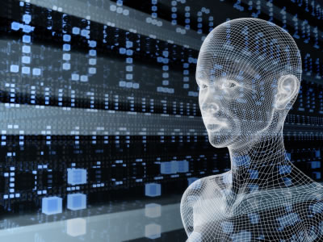
Είναι πολύ πιθανό όσο ζούμε να προλάβουμε να δούμε πολλά καινούρια θαύματα της επιστήμης να αποκαλύπτονται μπροστά μας. Θα πάψουμε να είμαστε πια παθητικοί παρατηρητές του «χορού της Φύσης», αφού βρισκόμαστε στη διαδικασία να γίνουμε ενεργοί χορογράφοι του. Έχοντας ήδη ανακαλύψει τους βασικούς νόμους για την ύλη, το DNA και τους υπολογιστές, είμαστε έτοιμοι για ένα μεγαλύτερο ταξίδι, που υπόσχεται-τελικά-να μας οδηγήσει στα άστρα. Όλα αυτά αυξάνουν κατά πολύ την πιθανότητα να γίνει στο απώτερο μέλλον ο άνθρωπος κυρίαρχος στο χώρο και στο χρόνο. Η συνεργασία των τριών επιστημονικών επαναστάσεων στους υπολογιστές, στη βιομοριακή και στην ύλη αποτελεί το πρώτο βήμα προς την άμεση προσέγγιση στο απέραντο σύμπαν.
Michio Kaku
Καθηγητής Θεωρητικής Φυσικής στο City University της Νέας Υόρκης

